PATAGONIA TOTAL / 5D

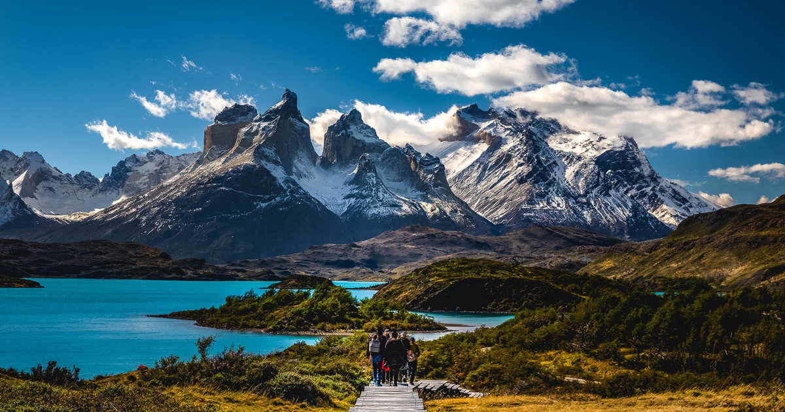
ITINERARIO
DIA |  | SERVICIO | TIPO | IDIOMA | HORARIO
1 |  | (HD) Punta Arenas / Puerto Natales | Compartido | Conductor español | Restricción Horario
2 |  | (FD) Glaciares Balmaceda y Serrano en Embarcación 21 de Mayo (Almuerzo incluido) | Compartido | Guía español / ingles | Horario AM
3 |  | (FD) Parque Nacional Torres del Paine (Almuerzo incluido) | Compartido | Guía español / ingles | Horario AM
4 |  | (FD) Hiking Base Las Torres (Box lunch incluido) | Compartido | Guía español / ingles | Horario AM
5 |  | (QD) Puerto Natales / Punta Arenas | Compartido | Conductor español | Restricción Horario

PRECIOS Y HOTELES

Opción 1 - Altiplánico Sur
Habitación | Single | Doble | Triple | Vigencia
Standard | 2227 | 1832 | 1699 | 01-05-2020 - 31-12-2021
* Noche Adicional | 273 | 175 | 141 | 01-05-2020 - 31-12-2021
Suplemento pasajero viajando sólo: 50.00

Opción 2 - Costaustralis
Habitación | Single | Doble | Vigencia
Vista Ciudad | 2,088 | 1,608 | 04-04-2021 - 29-10-2021
* Noche Adicional | 239 | 119 | 04-04-2021 - 29-10-2021
Suplemento pasajero viajando sólo: 50.00

CONDICIONES:
- Valor por persona en USD (dólares americanos)
- Precios sujetos a disponibilidad y cambios sin previo aviso
- Precios validos según se indica en Vigencia

